|  |
| --- |
| Macintosh HD:Users:Antoine:Desktop:Capture d’écran 2023-09-11 à 23.59.20.png  Guide pratique  *Prévention et performance*  *2023-2024*  *Ferré Antoine*  *Sport PT CHRH*  *PhD student Uliège*  *LAM-Motion Lab*  *Antoine.ferresauvage26@gmail.com* |



**MEMBRES SUPERIEURS**

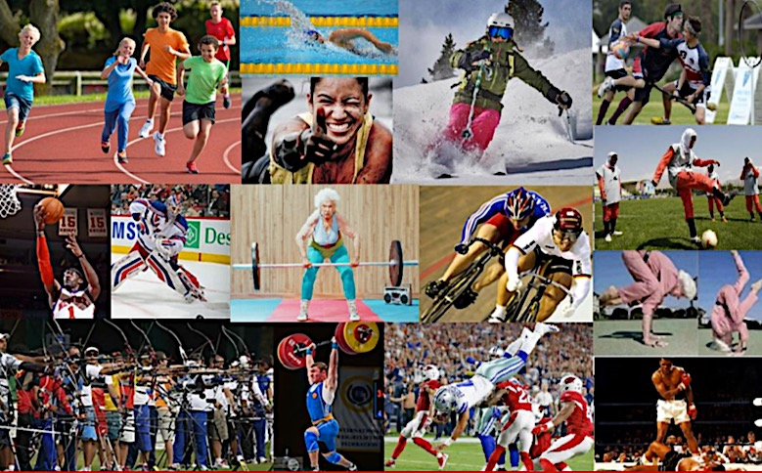

**SOMMAIRE**

1. **Partie théorique**
2. *Paramètres de programmation*
3. *Principes généraux*
4. *Comment choisir mon niveau ?*
5. **Partie pratique**
6. *Echauffement général*
7. *Echauffement mobilité / musculaire*
8. *Proprioception*
   1. *Avec appuis*
   2. *Sans appuis*
9. *Gainage*
10. *Renforcement Rotation externe*
11. *Renforcement Rotation interne*
12. *Pousser*
13. *Stabilisation d’omoplate*
14. *Pliométrie et puissance*
15. *Tirer*
16. *Exercices doigts/poignet*
17. *Flexibilité & mobilité*
18. *Programmes progressifs « clés en main » en 12 semaines*
19. **Paramètres de programmation :**

Ce manuel s’adresse aux personnes soucieuses de maintenir et développer plusieurs de leurs aptitudes physiques dans un objectif rééducatif ou de développement de la performance / prévention lésionnelle de leur membre supérieur. Il fournit des conseils qui pourraient ne pas être adaptés à tous, il est donc recommandé de s’entourer d’un professionnel du soin de santé et/ou du sport afin de travailler avec lui à votre bon devenir.

Le contenu de celui-ci s’appui sur plusieurs évidences scientifiques et rapports consacrés à la **prévention des blessures,** à la planification de **l’entraînement** (dans le cadre ou non de lésions musculosquelettiques) ainsi qu’à la prise en charge de pathologies de l’épaule. Référez-vous à votre bilan individuel pour savoir quels éléments sont à travailler.

**Options**: l’ordre et la sélection des exercices est déterminé individuellement. Vous pouvez cependant sélectionner le **protocole minimal effectif** (2 x 20-30min par semaine en 4 phases) ou le **programme complet** de ce guide pratique (2-3 x 60min par semaine en 4 phases 🡪 c’est l’idéal !).

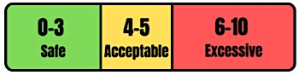**Douleur**: c’est un message de danger, pas un indicatuer fiable de lésion. Adaptez l’exercice si son intensité ressentie est > 5/10. Si celle-ci augmente le lendemain ou la nuit, cela peut arriver et ne signifie pas pour autant que vous ête blessé, mais il faut cependant diminuer les contraintes. C’était certainement juste un peu trop (intensité, volume ou fréquence). **Demandez le guide détaillé !**

**Respiration** : elle doit rester libre et continue, évitez de bloquer votre respiration autant que possible.

**TEMPO**: utilisez un tempo permettant de contrôler la technique gestuelle lors de la phase excentrique (d’étirement du muscle) avant la phase concentrique (de raccourcissement). Si parfaitement maîtrisée, vous pouvez accélérer la phase d’aller du mouvement (concentrique) voir avec le temps / la maîtrise l’effectuer avec une intention de vitesse maximale (explosivité).

**Exploitation des pauses**: profitez-en pour respirer, effectuez éventuellement de court étirements actifs, c’est à dire en contractant votre muscle pendant l’étirement (<10s ; pas d’étirement passif !), vérifiez votre gestuelle/technique.

**Progressivité**: commencez simplement, progressez réguièrement. Augmentez la difficulté de façon progressive est indispensable pour faciliter l’adaptation de votre corps ! C’est à cette condition que des effets durables se feront ressentir. Augmenter progressivement la difficulté, le volume et/ou la fréquence.

**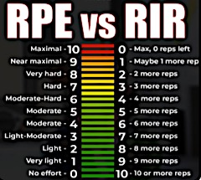Qualité et quantité**: L’exécution technique prime sur le reste, privilégiez une grande amplitude de mouvement. Veillez à respecter dans une certaine mesure le nombre de séries et répétitions. Vous pouvez progressivement augmenter votre volume de travail avant d’augmenter la difficulté/intensité.

**Difficulté (RPE vs RIR)** : doit augmenter progressivement de semaine en semaine 🡪 difficile mais tolérable (+/- 7-8/10)

**Durée**: minimum 12-16 semaines.

**Fréquence**: 2-3x par semaine.

**Volume**: augmentation graduelle de semaine en semaine.

1. **Principes généraux :**

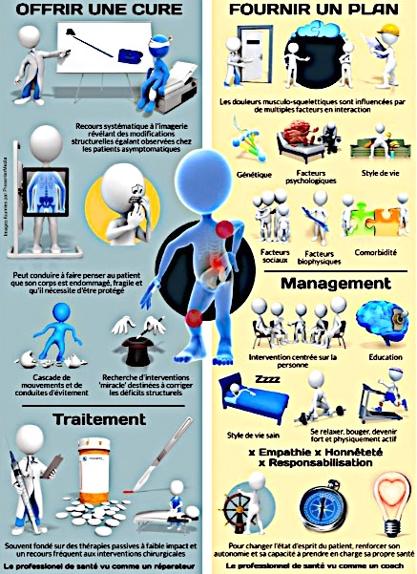

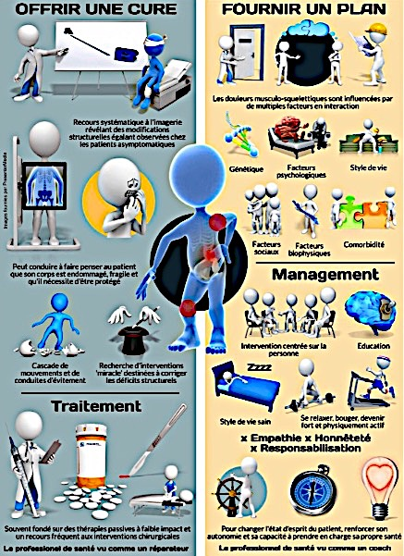

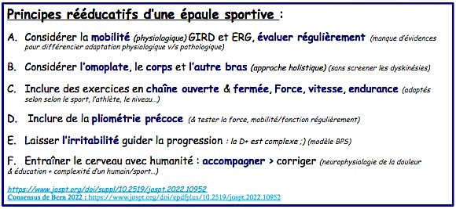

 ****

**Epaule raide** **Douleur**

 

**Douleur d’épaule liée à la coiffe** **Epaule instable**

****

**Source d’exercices**

  

1. **Comment choisir votre niveau ?**

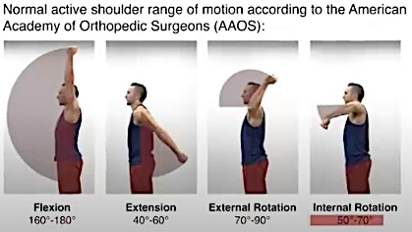

**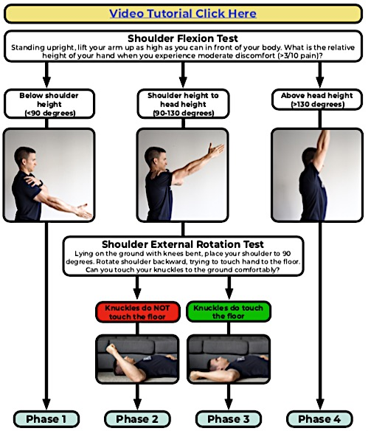**

|  |  |  |  |  |  |  |  |  |  |  |  |  |  |  |  |  |  |  |  |  |  |  |  |  |  |  |  |  |  |  |  |  |  |  |  |  |  |  |  |  |  |  |  |  |  |  |  |  |  |  |  |  |  |  |  |  |  |  |  |  |  |  |  |  |  |  |  |  |  |  |  |  |  |
| --- | --- | --- | --- | --- | --- | --- | --- | --- | --- | --- | --- | --- | --- | --- | --- | --- | --- | --- | --- | --- | --- | --- | --- | --- | --- | --- | --- | --- | --- | --- | --- | --- | --- | --- | --- | --- | --- | --- | --- | --- | --- | --- | --- | --- | --- | --- | --- | --- | --- | --- | --- | --- | --- | --- | --- | --- | --- | --- | --- | --- | --- | --- | --- | --- | --- | --- | --- | --- | --- | --- | --- | --- | --- |
| **1)**  **Echauffement préparatoire**  **2)**  **Contrôle°**  **avec appuis**  *(Proprioception)*  **Macintosh HD:Users:Antoine:Desktop:Capture d’écran 2022-10-15 à 09.39.28.png**  Macintosh HD:Users:Antoine:Desktop:Capture d’écran 2023-10-14 à 09.11.10.png  Macintosh HD:Users:Antoine:Desktop:Capture d’écran 2023-10-14 à 09.14.29.png  **3)**  **Contrôle sans appuis**  ***(Proprioception)***  **Macintosh HD:Users:Antoine:Desktop:Capture d’écran 2022-10-15 à 09.40.51.png**  **4)**  **Gainage**  **Macintosh HD:Users:Antoine:Desktop:Capture d’écran 2022-10-15 à 10.33.41.png**  **5)**  **Rotation externe**  **Macintosh HD:Users:Antoine:Desktop:Capture d’écran 2022-10-15 à 09.42.31.png**  **Macintosh HD:Users:Antoine:Desktop:Capture d’écran 2022-10-15 à 09.43.52.png**  **Macintosh HD:Users:Antoine:Desktop:Capture d’écran 2022-10-15 à 09.45.15.png**  **6)**  **Rotation interne**  **7)**  **Pousser**  **8)**  **Stabilité d’omoplate**  **Macintosh HD:Users:Antoine:Desktop:Capture d’écran 2022-10-15 à 09.38.05.png**  **Macintosh HD:Users:Antoine:Desktop:Capture d’écran 2022-10-15 à 09.47.09.png**  **Macintosh HD:Users:Antoine:Desktop:Capture d’écran 2022-10-15 à 10.33.41.png**  **9)**  **Pliométrie et puissance**  *(fonctionnelle)*  **Macintosh HD:Users:Antoine:Desktop:Capture d’écran 2022-11-22 à 17.44.51.png**  **10)**  **Tirer**  **11)**  **Main, doigts, poignet et coude**  **12)**  **MASSAGE**  **&**  **Mobilité**  **1min par exo**  *(à répéter 3-10x/jour selon besoin)* | **Cardiovasculaire** +/- 10 min : course ou autre… = début de transpiration !   * Ajouter divers mouvements (rotation des bras et du tronc, course sur le côté et en arrière, sauts avec réception sur 2 jambes et une jambe etc).   Macintosh HD:Users:Antoine:Desktop:Capture d’écran 2019-07-25 à 10.22.11.png  **WATY** :  (*au choix :* *contre un mur ou le tronc en avant, ou encore avec 2 élastiques 🡪 faire les 4 lettres 10x*) :          *+ Eventuellement partie 12 du guide (mobilité)*   |  |  | | --- | --- | | **Phase 1**  **Débutant**  *3 x 20-30 reps* | Macintosh HD:Users:Antoine:Desktop:Capture d’écran 2020-03-26 à 14.26.47.png  *Objectif : tracer les lettres de l’alphabet* | | **Phase 2**  **Intermédiaire**  *3 x 15-20 reps* | *Objectif : repousser le tronc le plus loin possible des mains, serrer les omoplates au retour (progression : ajouter un pompage ou faire sur 1 bras)* | | **Phase 3**  **Avancé**  *3 x 10 reps* | **Macintosh HD:Users:Antoine:Desktop:Capture d’écran 2023-10-13 à 07.07.00.png**  *Position pompage avec mouvement* | | **Phase 4**  **Expert**  *2 x 10 reps par côté* | Macintosh HD:Users:Antoine:Desktop:Capture d’écran 2023-10-13 à 06.59.53.pngMacintosh HD:Users:Antoine:Desktop:Capture d’écran 2019-06-25 à 09.16.05.png    Macintosh HD:Users:Antoine:Desktop:Capture d’écran 2023-07-27 à 13.48.59.png  *Position planche ventrale instable avec action (flexion de hanche, élévation bras/jambe, ouverture, passage sur le côté etc.)* |  |  |  | | --- | --- | | **Phase 1**  **Débutant**  *3 x 20-30 reps* | Macintosh HD:Users:Antoine:Desktop:Capture d’écran 2020-03-26 à 14.45.59.png  *Progression : a) marcher avec un poids et serrer les omoplates 🡪 b) élévation du bras position couché 🡪 c) développé couché (balle, poids, élastique etc.)* | | **Phase 2**  **Intermédiaire**  *3 x 15-20 reps* | Capture d’écran 2023-03-02 à 09.26.04.pngMacintosh HD:Users:Antoine:Desktop:Capture d’écran 2020-03-26 à 14.50.13.png Macintosh HD:Users:Antoine:Desktop:Capture d’écran 2022-11-17 à 10.34.01.png  ***Windmill Landmine KB*** | | **Phase 3**  **Avancé**  *3 x 10 reps* | Macintosh HD:Users:Antoine:Desktop:Capture d’écran 2022-09-10 à 13.47.05.pngMacintosh HD:Users:Antoine:Downloads:IMG_6302.jpgCapture d’écran 2023-03-07 à 21.39.10.png  ***Turkish get-up Elévation avec élastique Mvts avec MB*** | | **Phase 4**  **Expert**  *3 x 6-10 reps* | Macintosh HD:Users:Antoine:Downloads:IMG_6299.jpgCapture d’écran 2023-03-02 à 09.17.03.pngCapture d’écran 2023-03-02 à 09.18.48.png  ***Capture d’écran 2023-03-02 à 09.15.56.png***  ***Presse avec élastiques & poids***  [*https://www.youtube.com/watch?v=t6KkM1knHl8*](https://www.youtube.com/watch?v=t6KkM1knHl8) | | **Phase 1**  3 x 20s | Macintosh HD:Users:Antoine:Desktop:Capture d’écran 2021-09-14 à 14.16.07.png  **Gainage planche** **rotation de hanche** **Stabilisation du tronc** | | **Phase 2**  3 x 10 | **Gainage anti-rotationnel 4 pattes Rotations Paloff** | | **Phase 3**  3 x 10 | **Gainage anti-rotationnel pompage Stabilisation pompage** | | **Phase 4**  3 x 5-8 | Macintosh HD:Users:Antoine:Desktop:Capture d’écran 2021-09-14 à 13.43.54.png  **Picking hip-flexion Flexion sur swiss-ball Dragon fly**  **Macintosh HD:Users:Antoine:Desktop:Capture d’écran 2021-08-16 à 22.32.30.png** Macintosh HD:Users:Antoine:Desktop:Capture d’écran 2021-09-14 à 14.55.47.png**Macintosh HD:Users:Antoine:Desktop:Capture d’écran 2022-11-22 à 17.49.25.png**  **Abs wheel Rotations barre Glide walk floor**  **Macintosh HD:Users:Antoine:Desktop:Capture d’écran 2022-11-17 à 10.26.12.png** Macintosh HD:Users:Antoine:Downloads:IMG_7424.PNG |  |  |  | | --- | --- | | **Phase 1**  3 x 10-20  (ou 3-5 x 30s isométrique) |  | | **Phase 2**  3 x 8-12 | Macintosh HD:Users:Antoine:Desktop:Capture d’écran 2021-09-14 à 15.34.04.png | | **Phase 3**  4 x 6-10 |  | | **Phase 4**  4-6 x 6  Macintosh HD:Users:Antoine:Desktop:Capture d’écran 2022-09-13 à 12.04.49.png | **Macintosh HD:Users:Antoine:Desktop:Capture d’écran 2022-09-09 à 19.51.57.png**Macintosh HD:Users:Antoine:Desktop:Capture d’écran 2021-01-17 à 17.52.12.png**Macintosh HD:Users:Antoine:Desktop:Capture d’écran 2022-09-13 à 12.02.36.png**  **Excentrique lent (concentrique Oscillations**  **assistée ; 5s descente lente contrôlée)**  **Macintosh HD:Users:Antoine:Downloads:IMG_7458.jpgMacintosh HD:Users:Antoine:Downloads:IMG_7458.jpg**  **Oscillations** |  |  |  | | --- | --- | | **Phase 1**  2-4 x  30-45s isométrique | **Macintosh HD:Users:Antoine:Desktop:Capture d’écran 2022-09-10 à 13.30.45.png Macintosh HD:Users:Antoine:Desktop:Capture d’écran 2022-09-10 à 13.30.45.png**  **Rotations internes (RI) coude au corps** | | **Phase 2**  2-4 x 15-20 | **Macintosh HD:Users:Antoine:Desktop:Capture d’écran 2023-09-14 à 18.05.54.png**Macintosh HD:Users:Antoine:Desktop:Capture d’écran 2021-09-14 à 14.03.10.png  **travail bras tendus** | | **Phase 3**  2-4 x 8-12 | **Macintosh HD:Users:Antoine:Desktop:Capture d’écran 2023-09-14 à 18.06.00.pngCapture d’écran 2023-03-02 à 09.17.51.pngMacintosh HD:Users:Antoine:Desktop:Capture d’écran 2022-09-10 à 13.30.45.png**  **Rotations internes à 90° écartement anneaux Pousser contre un mur** | | **Phase 4**  4-6 x 10  Macintosh HD:Users:Antoine:Desktop:Capture d’écran 2022-09-13 à 12.00.49.png | Capture d’écran 2023-03-07 à 17.14.44.png Macintosh HD:Users:Antoine:Desktop:Capture d’écran 2022-09-13 à 11.58.25.png Capture d’écran 2023-03-07 à 21.40.24.png  **Pullover row (excentrique) Contractions oscillatoires rapides**  **Macintosh HD:Users:Antoine:Downloads:IMG_7459.jpgMacintosh HD:Users:Antoine:Downloads:IMG_7459.jpg** |  |  |  | | --- | --- | | **Phase 1**  2-4 x  30-45s | **Pompages progressifs** | | **Phase 2**  2-4 x 6-10 | Macintosh HD:Users:Antoine:Desktop:Capture d’écran 2021-09-14 à 13.48.36.png Macintosh HD:Users:Antoine:Desktop:Capture d’écran 2021-09-14 à 14.43.59.png  **Développé couché barre Dips (barre ou anneaux)** | | **Phase 3**  2-4 x 10-15 | Macintosh HD:Users:Antoine:Desktop:Capture d’écran 2020-03-26 à 15.14.11.png Macintosh HD:Users:Antoine:Desktop:Capture d’écran 2021-09-14 à 14.09.56.png  ***Picking push-up Développé militaire haltères*** | | **Phase 4**  4-6 x 6 | *Macintosh HD:Users:Antoine:Desktop:Capture d’écran 2021-09-10 à 15.54.19.png*  **Handstand push-up sots press**  Macintosh HD:Users:Antoine:Desktop:Capture d’écran 2023-09-14 à 18.11.24.png  **Extensions triceps** |  |  |  | | --- | --- | | **Phase 1**  2-4 x  30-45s isométrique ou 15-20x | **Macintosh HD:Users:Antoine:Desktop:Capture d’écran 2022-09-10 à 13.48.30.png Macintosh HD:Users:Antoine:Desktop:Capture d’écran 2022-09-10 à 13.53.38.png Macintosh HD:Users:Antoine:Desktop:Capture d’écran 2022-09-09 à 20.08.44.png Macintosh HD:Users:Antoine:Desktop:Capture d’écran 2022-09-10 à 14.05.48.png**  **Uppercut Push-up+ Elévations latérales** | | **Phase 2**  2-4 x 8-15 | **Activation Push/Pull** | | **Phase 3**  2-4 x 10-12 | **Macintosh HD:Users:Antoine:Desktop:Capture d’écran 2022-09-10 à 13.55.19.png Macintosh HD:Users:Antoine:Desktop:Capture d’écran 2022-09-10 à 13.55.31.png**  **Capture d’écran 2023-03-07 à 21.33.24.png Macintosh HD:Users:Antoine:Desktop:Capture d’écran 2022-11-17 à 10.26.12.png**  **Pousser + résister 2 jambes** | | **Phase 4**  4-6 x 6-8 | **Macintosh HD:Users:Antoine:Desktop:Capture d’écran 2022-09-10 à 13.55.55.png Macintosh HD:Users:Antoine:Desktop:Capture d’écran 2022-09-10 à 13.55.41.png**  **Pousser + résister 1 jambe** |  |  |  | | --- | --- | | **Phase 1**  3 x 10-20  (ou 3-5 x 30s) | Macintosh HD:Users:Antoine:Desktop:Capture d’écran 2021-09-14 à 14.33.36.png Macintosh HD:Users:Antoine:Desktop:Capture d’écran 2021-09-14 à 14.39.45.png  **Rattrapé de balle** | | **Phase 2**  3 x 6-10 | Macintosh HD:Users:Antoine:Desktop:Capture d’écran 2023-09-17 à 17.17.11.png Macintosh HD:Users:Antoine:Desktop:Capture d’écran 2021-09-14 à 13.53.35.pngMacintosh HD:Users:Antoine:Desktop:Capture d’écran 2021-09-14 à 14.37.13.pngMacintosh HD:Users:Antoine:Desktop:Capture d’écran 2023-10-14 à 09.26.55.png  **Lancers de balle** | | **Phase 3**  3 x 6-10 | Macintosh HD:Users:Antoine:Desktop:Capture d’écran 2021-09-14 à 14.36.38.png Macintosh HD:Users:Antoine:Desktop:Capture d’écran 2022-09-10 à 13.35.26.png  **Pompes sautées Eccentric ball throw**  Macintosh HD:Users:Antoine:Desktop:Capture d’écran 2023-09-14 à 17.51.40.png | | **Phase 4**  4-6 x 1-3  Macintosh HD:Users:Antoine:Desktop:Capture d’écran 2023-10-14 à 09.04.44.png | Macintosh HD:Users:Antoine:Desktop:Capture d’écran 2021-09-14 à 15.05.49.png*Macintosh HD:Users:Antoine:Desktop:Capture d’écran 2021-09-14 à 13.59.17.png*  **Hang snatch Push-Press ou Power jerk**  Macintosh HD:Users:Antoine:Desktop:Capture d’écran 2023-10-14 à 09.25.06.pngMacintosh HD:Users:Antoine:Desktop:Capture d’écran 2023-10-14 à 09.25.42.pngMacintosh HD:Users:Antoine:Downloads:IMG_FC8FD3A7D51E-1.jpeg |   **Voir annexe pour une progression graduelle**   |  |  | | --- | --- | | **Phase 1**  3 x 10-20  (ou 3-5 x 30s) | Macintosh HD:Users:Antoine:Desktop:Capture d’écran 2020-10-27 à 12.21.37.png  **Tirage horizontal Tirage vertical** | | **Phase 2**  3 x 10-15 | Macintosh HD:Users:Antoine:Desktop:Capture d’écran 2020-03-26 à 15.29.29.pngMacintosh HD:Users:Antoine:Desktop:Capture d’écran 2020-03-26 à 15.28.26.pngMacintosh HD:Users:Antoine:Desktop:Capture d’écran 2023-09-14 à 18.11.05.png  **Ecartés papillon** | | **Phase 3**  4 x 8-12 | Macintosh HD:Users:Antoine:Desktop:Capture d’écran 2020-03-26 à 15.26.55.png | | **Phase 4**  4-6 x 3-8 | Macintosh HD:Users:Antoine:Desktop:Capture d’écran 2021-09-10 à 15.51.50.pngMacintosh HD:Users:Antoine:Desktop:Capture d’écran 2022-11-17 à 10.01.25.png  **Snatch high pull GHD Pull**  Macintosh HD:Users:Antoine:Desktop:Capture d’écran 2023-09-14 à 17.38.12.pngMacintosh HD:Users:Antoine:Desktop:Capture d’écran 2023-09-14 à 17.41.18.png |     **Macintosh HD:Users:Antoine:Desktop:Capture d’écran 2021-09-14 à 15.09.02.png Macintosh HD:Users:Antoine:Desktop:Capture d’écran 2021-09-14 à 15.10.08.png**  **Macintosh HD:Users:Antoine:Desktop:Capture d’écran 2021-09-14 à 15.21.39.png Macintosh HD:Users:Antoine:Desktop:Capture d’écran 2021-09-14 à 15.16.52.png Macintosh HD:Users:Antoine:Desktop:Capture d’écran 2022-09-10 à 15.15.51.png**  **Macintosh HD:Users:Antoine:Desktop:Capture d’écran 2022-09-10 à 15.14.46.png**  **Macintosh HD:Users:Antoine:Desktop:Capture d’écran 2022-10-15 à 10.41.15.pngMacintosh HD:Users:Antoine:Desktop:Capture d’écran 2022-10-15 à 10.43.08.pngMacintosh HD:Users:Antoine:Desktop:Capture d’écran 2022-10-15 à 10.44.21.pngMacintosh HD:Users:Antoine:Desktop:Capture d’écran 2022-10-15 à 10.40.00.pngMacintosh HD:Users:Antoine:Desktop:Capture d’écran 2022-10-15 à 10.38.59.png**  **A) Cervicale** :      Capture d’écran 2023-03-11 à 11.17.11.pngCapture d’écran 2023-03-11 à 11.17.54.png  **B) Thoracique :**  Macintosh HD:Users:Antoine:Desktop:Capture d’écran 2023-07-28 à 08.45.59.pngMacintosh HD:Users:Antoine:Desktop:Capture d’écran 2022-09-10 à 15.18.17.pngMacintosh HD:Users:Antoine:Desktop:Capture d’écran 2023-07-28 à 08.45.48.png    **C) Mobilité gléno-humérale**:  ***1. Mobilité en rotation interne/externe*:**  Macintosh HD:Users:Antoine:Desktop:Capture d’écran 2023-07-13 à 11.09.47.png  ***Macintosh HD:Users:Antoine:Desktop:Capture d’écran 2021-01-17 à 16.22.30.png***Macintosh HD:Users:Antoine:Desktop:Capture d’écran 2023-07-13 à 11.09.47.pngMacintosh HD:Users:Antoine:Desktop:Capture d’écran 2022-10-15 à 10.23.51.png  Macintosh HD:Users:Antoine:Desktop:Capture d’écran 2022-09-09 à 19.59.41.pngMacintosh HD:Users:Antoine:Desktop:Capture d’écran 2021-01-17 à 16.23.09.png  ***2. Mobilité en Flexion/extension*:**  **Macintosh HD:Users:Antoine:Desktop:Capture d’écran 2023-07-13 à 11.06.07.png**  **Macintosh HD:Users:Antoine:Desktop:Capture d’écran 2023-07-13 à 11.06.07.png** |

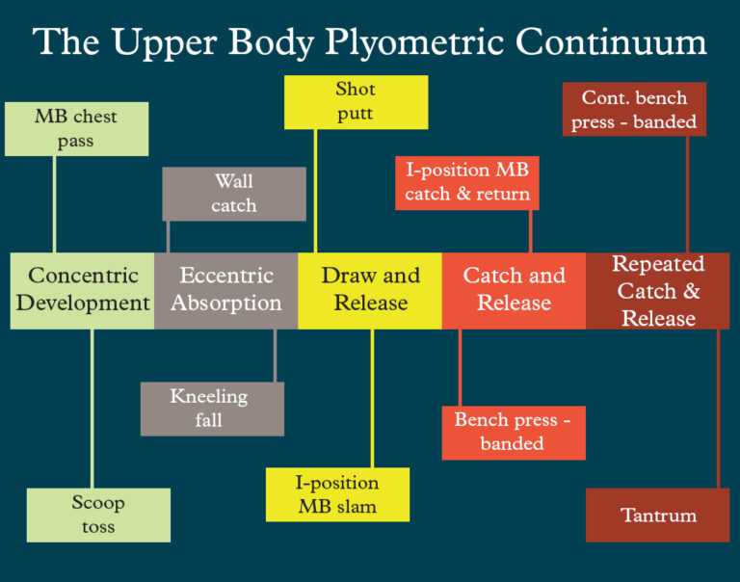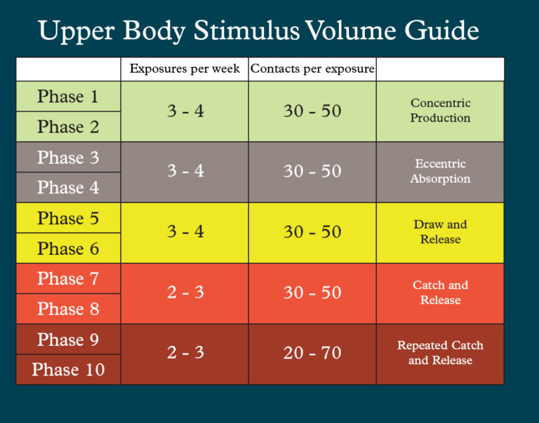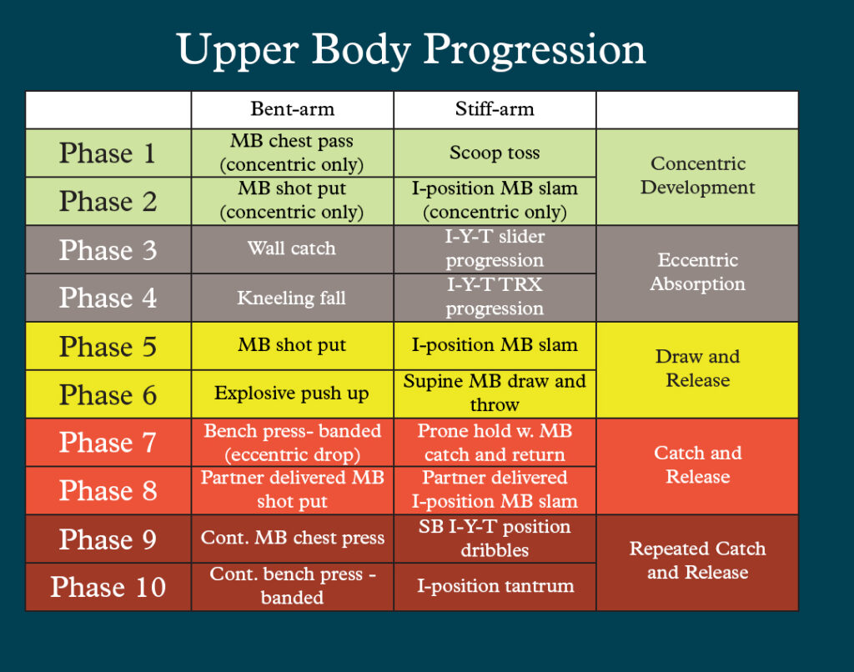

|  |  |  |  |  |  |  |
| --- | --- | --- | --- | --- | --- | --- |
| **PHASE 1** | | | | | | |
| SEMAINE 1-3 | | | | | | |
| Jour 1 | | Séries | Répétitions | Repos | Intensité | notes |
| Catégorie | Exercice au choix |
| **2** | Phase 1 | 2-3 | 8-12 | 1 min | <5/10 | Programme minimal |
| **3** | Phase 1 | 2-3 | 8-12 | 1 min | <5/10 |
| **5** | Phase 1 | 3-5 | 30-45 s | 30 s | <5/10 |
| **12** | Rotations et flexion / extension | 2-3 min | 2-3 | - | <5/10 |
| 4 | Phase 1 | 2-3 | 8-12 | 1 min | <5/10 | Programme additionnel complet |
| 6 | Phase 1 | 2-3 | 8-12 | 1 min | <5/10 |
| 7 | Phase 1 | 2-3 | 8-12 | 1 min | <5/10 |
| 8 | Phase 1 | 2-3 | 8-12 | 1 min | <5/10 |
| 9 | Phase 1 | 2-3 | 8-12 | 1 min | <5/10 |
| 10 | Phase 1 | 2-3 | 8-12 | 1 min | <5/10 |
| 11 | Phase 1 | 2-3 | 8-12 | 1 min | <5/10 |

|  |  |  |  |  |  |  |
| --- | --- | --- | --- | --- | --- | --- |
| **PHASE 2** | | | | | | |
| SEMAINE 4-6 | | | | | | |
| Jour 1 | | Séries | Répétitions | Repos | Intensité | notes |
| Catégorie | Exercice au choix |
| **2** | Phase 2 | 2-3 | 8-12 | 1 min | <6/10 | Programme minimal |
| **3** | Phase 2 | 2-3 | 8-12 | 1 min | <6/10 |
| **5** | Phase 2 | 3-5 | 30-45 s | 30 s | <6/10 |
| **12** | Rotations et flexion / extension | 2-3 min | 2-3 | - | <6/10 |
| 6 | Phase 2 | 2-3 | 8-12 | 1 min | <6/10 | Programme additionnel complet |
| 7 | Phase 2 | 2-3 | 8-12 | 1 min | <6/10 |
| 8 | Phase 2 | 2-3 | 8-12 | 1 min | <6/10 |
| 9 | Phase 2 | 2-3 | 8-12 | 1 min | <6/10 |
| 10 | Phase 2 | 2-3 | 8-12 | 1 min | <6/10 |
| 11 | Phase 2 | 2-3 | 8-12 | 1 min | <6/10 |

|  |  |  |  |  |  |  |
| --- | --- | --- | --- | --- | --- | --- |
| **PHASE 3** | | | | | | |
| SEMAINE 7-9 | | | | | | |
| Jour 1 | | Séries | Répétitions | Repos | Intensité | Notes |
| Catégorie | Exercice au choix |
| **2** | Phase 3 | 2-3 | 8-12 | 1 min | <7-8/10 | Programme minimal |
| **3** | Phase 3 | 2-3 | 8-12 | 1 min | <7-8/10 |
| **5** | Phase 3 | 3-5 | 30-45 s | 30 s | <7-8/10 |
| **12** | Rotations et flexion / extension | 2-3 min | 2-3 | - | <7-8/10 |
| 6 | Phase 3 | 2-3 | 8-12 | 1 min | <7-8/10 | Programme additionnel complet |
| 7 | Phase 3 | 2-3 | 8-12 | 1 min | <7-8/10 |
| 8 | Phase 3 | 2-3 | 8-12 | 1 min | <7-8/10 |
| 9 | Phase 3 | 2-3 | 8-12 | 1 min | <7-8/10 |
| 10 | Phase 3 | 2-3 | 8-12 | 1 min | <7-8/10 |
| 11 | Phase 3 | 2-3 | 8-12 | 1 min | <7-8/10 |

|  |  |  |  |  |  |  |
| --- | --- | --- | --- | --- | --- | --- |
| **PHASE 4** | | | | | | |
| SEMAINE 10-12 | | | | | | |
| Jour 1 | | Séries | Répétitions | Repos | Intensité | Notes |
| Catégorie | Exercice au choix |
| **2** | Phase 4 | 2-3 | 8-12 | 1 min | <8-9/10 | Programme minimal |
| **3** | Phase 4 | 2-3 | 8-12 | 1 min | <8-9/10 |
| **5** | Phase 4 | 3-5 | 30-45 s | 30 s | <8-9/10 |
| **12** | Rotations et flexion / extension | 2-3 min | 2-3 | - | <8-9/10 |
| 6 | Phase 4 | 2-3 | 8-12 | 1 min | <8-9/10 | Programme additionnel complet |
| 7 | Phase 4 | 2-3 | 8-12 | 1 min | <8-9/10 |
| 8 | Phase 4 | 2-3 | 8-12 | 1 min | <8-9/10 |
| 9 | Phase 4 | 2-3 | 8-12 | 1 min | <8-9/10 |
| 10 | Phase 4 | 2-3 | 8-12 | 1 min | <8-9/10 |
| 11 | Phase 4 | 2-3 | 8-12 | 1 min | <8-9/10 |